- 地区选择问题 修改等级 ： 紧急
描述：当选择区域后

上图中功能模块都需将地区筛选加进去,
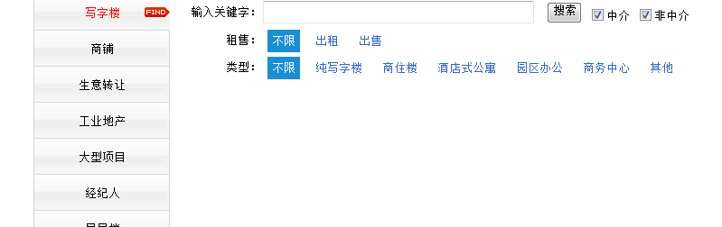
复杂搜索也必须把地区筛选加进去。

- 功能模块所有信息必须是审核成功的 修改等级 ： 紧急
审核情况简述
所有由用户添加的信息必须由管理员审核，审核成功后，其他人才能看到

- 网站名称重新修改 修改等级：次急

- 该功能模块点击功能时选中状态需对应起来（模块已经固定）
修改登记：加急

- 帮助中心等模块需尽快完善 修改等级：次急

sff
1、该功能模块点击功能时选中状态需对应起来
2、帮助中心模块：内容、投诉建议后台管理
3、页面浏览器兼容问题
4、首页下模块鼠标选中会消失
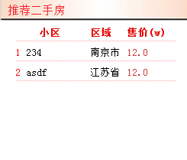
5、head调整
6、成功提示页面

